MICKE RODRIGUES BARBOSA

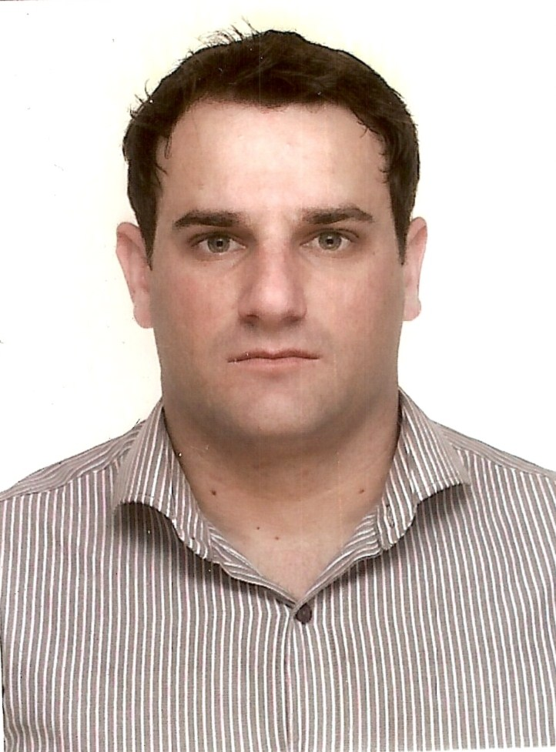

**Brasileiro, casado, 30 anos, 2 Filhos**

Padre Anchieta 553, Pelotas / RS

**Naturalidade:** Santa Vitória Do Palmar /RS

**CNH :** AB

**Telefone** : (53) 84332515 – 81085960 - 32710729

**E-mail**: [**mickefanning@gmail.com**](mailto:mickefanning@gmail.com)

**Data de Nascimento:** 31/10/1982

**FORMAÇÃO**

**2º GRAU ENSINO MÉDIO COMPLETO**

ESCOLA MANOEL VICENTE DO AMARAL, SANTA VITÓRIA DO PALMAR/ RS

cursando 2 semestre técnico em edificação ifsul pelotas rs

**EXPERIÊNCIA PROFISSIONAL**

**engevix ecovix construções ocêanicas**

*lider de equipe setor montagem de estrutura naval (outiftting),*

***junho 2013 fevereiro 2014*** *, PONTEADOR QUALIFICADO PETROBRAS 2107.*

**outubro de 2012** **sul imagem telecomunicações SERVIÇO NET**,

instalador TV, INTERNET ,TELEFONE

* **Novembro 2009 – Dezembro 2011 – RUDDER SEGURANÇA LTDA**
* Cargo: Vigilante
* **Abril 2009-outubro2009**– montagem de elevador 40 metros de altura ,Cesa RS, montagem e colocação de aparelhos do sistema de transmissão antenas de internet vivo , Minas Gerais 60 a 150 metros de altura.
* **Outubro 2008 - Março 2009 – CESA Companhia Estadual De Silos E Armazéns RS**
* Cargo: SERVIÇOS GERAIS
* **Junho 2006 - Julho 2008 – Auto Posto Mirapalhete, Santa Vitória Do Palmar/ RS**
* Cargo: Frentista

**QUALIFICAÇÕES E ATIVIDADES PROFISSIONAIS.**

**CURSO DE SOLDADOR**

ELETRODO REVESTIDO, MIG E MAG, TIG, ESPECILAIZAÇÃO EM ARAME TUBULAR ESCOLA CTP PELOTAS/RS, JUNHO DE 2012

**CURSO MONTADOR DE ESTRUTURA NAVAL:**

AUXILE PELOTAS RS 120 HORAS ABRIL 2013

**Curso de leitura e interpretação de desenho técnico naval auxile Pelotas 60 horas instrutor MARCELO FABIANO RIBEIRO .**